1.1 因动点产生的相似三角形问题
例1 2012年苏州市中考第29题
如图1，已知抛物线（b是实数且b＞2）与x轴的正半轴分别交于点A、B（点A位于点B是左侧），与y轴的正半轴交于点C．
（1）点B的坐标为______，点C的坐标为__________（用含b的代数式表示）；
（2）请你探索在第一象限内是否存在点P，使得四边形PCOB的面积等于2b，且△PBC是以点P为直角顶点的等腰直角三角形？如果存在，求出点P的坐标；如果不存在，请说明理由；
（3）请你进一步探索在第一象限内是否存在点Q，使得△QCO、△QOA和△QAB中的任意两个三角形均相似（全等可看作相似的特殊情况）？如果存在，求出点Q的坐标；如果不存在，请说明理由．
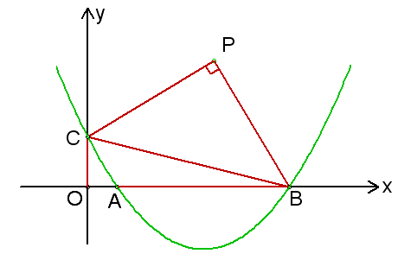
图1
思路点拨
1．第（2）题中，等腰直角三角形PBC暗示了点P到两坐标轴的距离相等．
2．联结OP，把四边形PCOB重新分割为两个等高的三角形，底边可以用含b的式子表示．
3．第（3）题要探究三个三角形两两相似，第一直觉这三个三角形是直角三角形，点Q最大的可能在经过点A与x轴垂直的直线上．
满分解答
（1）B的坐标为(b, 0)，点C的坐标为(0, )．
（2）如图2，过点P作PD⊥x轴，PE⊥y轴，垂足分别为D、E，那么△PDB≌△PEC．
因此PD＝PE．设点P的坐标为(x, x)．
如图3，联结OP．
所以S_{四边形PCOB}＝S_{△PCO}＋S_{△PBO}＝＝2b．
解得．所以点P的坐标为()．
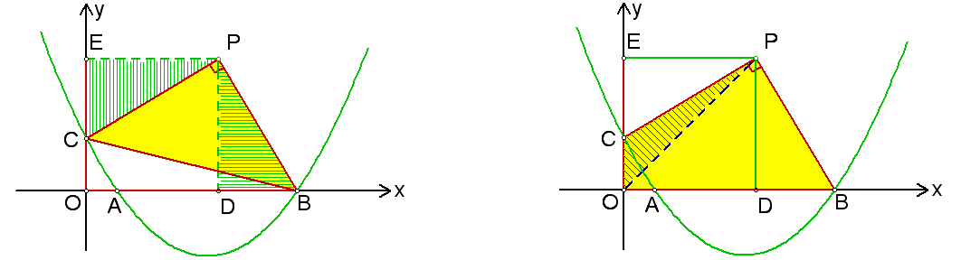
图2 图3
（3）由，得A(1, 0)，OA＝1．
①如图4，以OA、OC为邻边构造矩形OAQC，那么△OQC≌△QOA．
当，即时，△BQA∽△QOA．
所以．解得．所以符合题意的点Q为()．
②如图5，以OC为直径的圆与直线x＝1交于点Q，那么∠OQC＝90°。
因此△OCQ∽△QOA．
当时，△BQA∽△QOA．此时∠OQB＝90°．
所以C、Q、B三点共线．因此，即．解得．此时Q(1,4)．
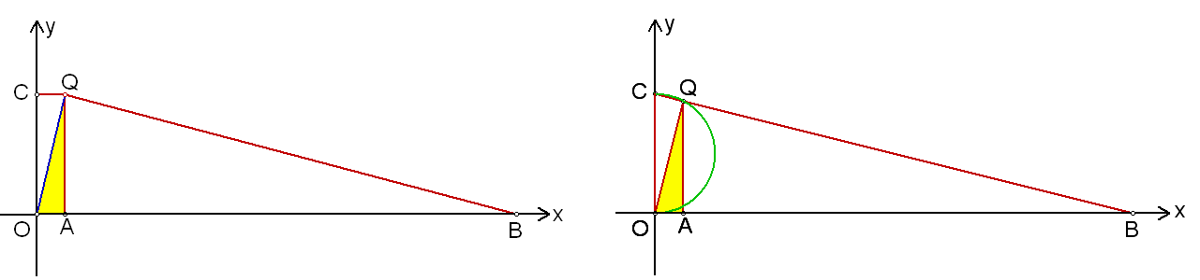
图4 图5
考点伸展
第（3）题的思路是，A、C、O三点是确定的，B是x轴正半轴上待定的点，而∠QOA与∠QOC是互余的，那么我们自然想到三个三角形都是直角三角形的情况．
这样，先根据△QOA与△QOC相似把点Q的位置确定下来，再根据两直角边对应成比例确定点B的位置．
如图中，圆与直线x＝1的另一个交点会不会是符合题意的点Q呢？
如果符合题意的话，那么点B的位置距离点A很近，这与OB＝4OC矛盾．

例2 2012年黄冈市中考模拟第25题
如图1，已知抛物线的方程C1： (m＞0)与x轴交于点B、C，与y轴交于点E，且点B在点C的左侧．
（1）若抛物线C1过点M(2, 2)，求实数m的值；
（2）在（1）的条件下，求△BCE的面积；
（3）在（1）的条件下，在抛物线的对称轴上找一点H，使得BH＋EH最小，求出点H的坐标；
（4）在第四象限内，抛物线C1上是否存在点F，使得以点B、C、F为顶点的三角形与△BCE相似？若存在，求m的值；若不存在，请说明理由．
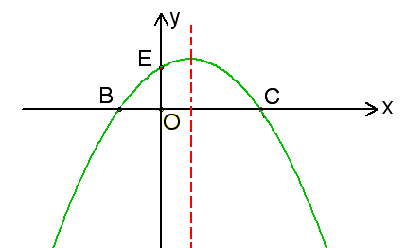
图1
思路点拨
1．第（3）题是典型的“牛喝水”问题，当H落在线段EC上时，BH＋EH最小．
2．第（4）题的解题策略是：先分两种情况画直线BF，作∠CBF＝∠EBC＝45°，或者作BF//EC．再用含m的式子表示点F的坐标．然后根据夹角相等，两边对应成比例列关于m的方程．
满分解答
（1）将M(2, 2)代入，得．解得m＝4．
（2）当m＝4时，．所以C(4, 0)，E(0, 2)．
所以S_{△BCE}＝．
（3）如图2，抛物线的对称轴是直线x＝1，当H落在线段EC上时，BH＋EH最小．
设对称轴与x轴的交点为P，那么．
因此．解得．所以点H的坐标为．
（4）①如图3，过点B作EC的平行线交抛物线于F，过点F作FF′⊥x轴于F′．
由于∠BCE＝∠FBC，所以当，即时，△BCE∽△FBC．
设点F的坐标为，由，得．
解得x＝m＋2．所以F′(m＋2, 0)．
由，得．所以．
由，得．
整理，得0＝16．此方程无解．
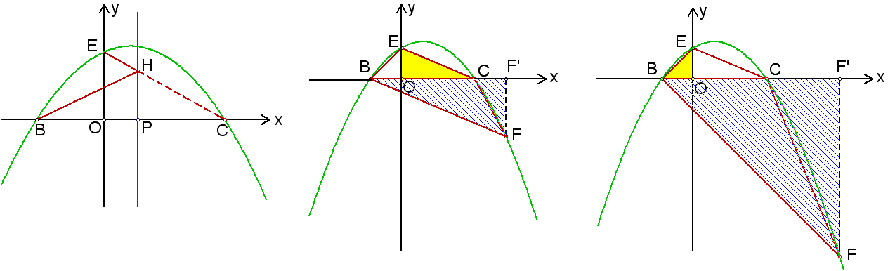
图2 图3 图4
②如图4，作∠CBF＝45°交抛物线于F，过点F作FF′⊥x轴于F′，
由于∠EBC＝∠CBF，所以，即时，△BCE∽△BFC．
在Rt△BFF′中，由FF′＝BF′，得．
解得x＝2m．所以F′．所以BF′＝2m＋2，．
由，得．解得．
综合①、②，符合题意的m为．
考点伸展
第（4）题也可以这样求BF的长：在求得点F′、F的坐标后，根据两点间的距离公式求BF的长．

例3 2011年上海市闸北区中考模拟第25题
直线分别交x轴、y轴于A、B两点，△AOB绕点O按逆时针方向旋转90°后得到△COD，抛物线y＝ax²＋bx＋c经过A、C、D三点．
(1) 写出点A、B、C、D的坐标；
(2) 求经过A、C、D三点的抛物线表达式，并求抛物线顶点G的坐标；
(3) 在直线BG上是否存在点Q，使得以点A、B、Q为顶点的三角形与△COD相似？若存在，请求出点Q的坐标；若不存在，请说明理由．

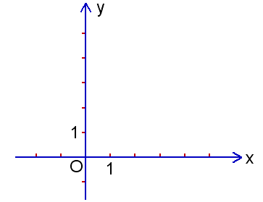
图1
思路点拨
1．图形在旋转过程中，对应线段相等，对应角相等，对应线段的夹角等于旋转角．
2．用待定系数法求抛物线的解析式，用配方法求顶点坐标．
3．第（3）题判断∠ABQ＝90°是解题的前提．
4．△ABQ与△COD相似，按照直角边的比分两种情况，每种情况又按照点Q与点B的位置关系分上下两种情形，点Q共有4个．
满分解答
（1）A(3，0)，B(0，1)，C(0，3)，D(－1，0)．
（2）因为抛物线y＝ax²＋bx＋c经过A(3，0)、C(0，3)、D(－1，0) 三点，所以 解得
所以抛物线的解析式为y＝－x²＋2x＋3＝－(x－1)²＋4，顶点G的坐标为(1，4)．
（3）如图2，直线BG的解析式为y＝3x＋1，直线CD的解析式为y＝3x＋3，因此CD//BG．
因为图形在旋转过程中，对应线段的夹角等于旋转角，所以AB⊥CD．因此AB⊥BG，即∠ABQ＝90°．
因为点Q在直线BG上，设点Q的坐标为(x，3x＋1)，那么．
Rt△COD的两条直角边的比为1∶3，如果Rt△ABQ与Rt△COD相似，存在两种情况：
①当时，．解得．所以，．
②当时，．解得．所以，．
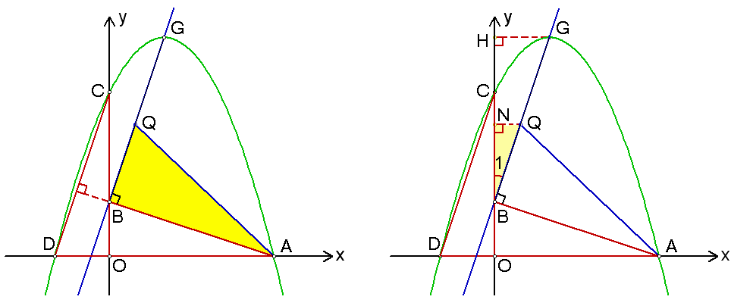

图2 图3

考点伸展
第（3）题在解答过程中运用了两个高难度动作：一是用旋转的性质说明AB⊥BG；二是．
我们换个思路解答第（3）题：
如图3，作GH⊥y轴，QN⊥y轴，垂足分别为H、N．
通过证明△AOB≌△BHG，根据全等三角形的对应角相等，可以证明∠ABG＝90°．
在Rt△BGH中，，．
①当时，．
在Rt△BQN中，，．
当Q在B上方时，；当Q在B下方时，．
②当时，．同理得到，．
例4 2011年上海市杨浦区中考模拟第24题
Rt△ABC在直角坐标系内的位置如图1所示，反比例函数在第一象限内的图象与BC边交于点D（4，m），与AB边交于点E（2，n），△BDE的面积为2．
（1）求m与n的数量关系；
（2）当tan∠A＝时，求反比例函数的解析式和直线AB的表达式；
（3）设直线AB与y轴交于点F，点P在射线FD上，在（2）的条件下，如果△AEO与△EFP 相似，求点P的坐标．
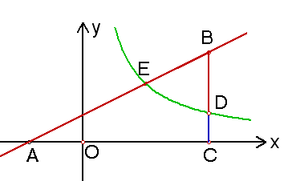
图1
思路点拨
1．探求m与n的数量关系，用m表示点B、D、E的坐标，是解题的突破口．
2．第（2）题留给第（3）题的隐含条件是FD//x轴．
3．如果△AEO与△EFP 相似，因为夹角相等，根据对应边成比例，分两种情况．
满分解答
（1）如图1，因为点D（4，m）、E（2，n）在反比例函数的图象上，所以 整理，得n＝2m．
（2）如图2，过点E作EH⊥BC，垂足为H．在Rt△BEH中，tan∠BEH＝tan∠A＝，EH＝2，所以BH＝1．因此D(4，m)，E(2，2m)，B(4，2m＋1)．
已知△BDE的面积为2，所以．解得m＝1．因此D(4，1)，E(2，2)，B(4，3)．
因为点D（4，1）在反比例函数的图象上，所以k＝4．因此反比例函数的解析式为．
设直线AB的解析式为y＝kx＋b，代入B(4，3)、E(2，2)，得 解得，．
因此直线AB的函数解析式为．
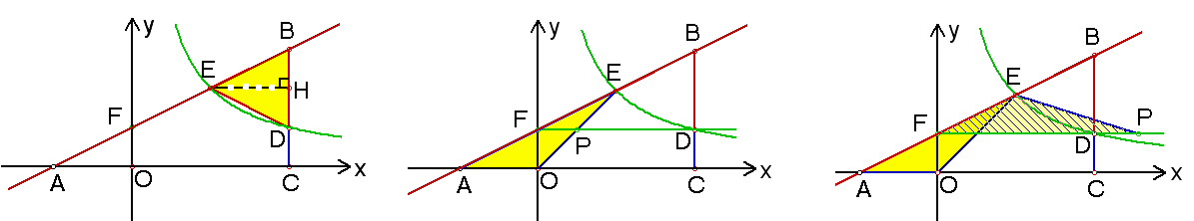

图2 图3 图4
（3）如图3，因为直线与y轴交于点F（0，1），点D的坐标为（4，1），所以FD// x轴，∠EFP＝∠EAO．因此△AEO与△EFP 相似存在两种情况：
①如图3，当时，．解得FP＝1．此时点P的坐标为（1，1）．
②如图4，当时，．解得FP＝5．此时点P的坐标为（5，1）．
考点伸展
本题的题设部分有条件“Rt△ABC在直角坐标系内的位置如图1所示”，如果没有这个条件限制，保持其他条件不变，那么还有如图5的情况：
第（1）题的结论m与n的数量关系不变．第（2）题反比例函数的解析式为，直线AB为．第（3）题FD不再与x轴平行，△AEO与△EFP 也不可能相似．

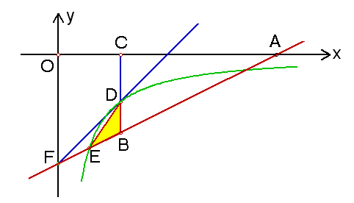

例5 2010年义乌市中考第24题
如图1，已知梯形OABC，抛物线分别过点O（0，0）、A（2，0）、B（6，3）．
（1）直接写出抛物线的对称轴、解析式及顶点M的坐标；
（2）将图1中梯形OABC的上下底边所在的直线OA、CB以相同的速度同时向上平移，分别交抛物线于点O₁、A₁、C₁、B₁，得到如图2的梯形O₁A₁B₁C₁．设梯形O₁A₁B₁C₁的面积为S，A₁、 B₁的坐标分别为 (x₁，y₁)、(x₂，y₂)．用含S的代数式表示x₂－x₁，并求出当S=36时点A₁的坐标；
（3）在图1中，设点D的坐标为(1，3)，动点P从点B出发，以每秒1个单位长度的速度沿着线段BC运动，动点Q从点D出发，以与点P相同的速度沿着线段DM运动．P、Q两点同时出发，当点Q到达点M时，P、Q两点同时停止运动．设P、Q两点的运动时间为t，是否存在某一时刻t，使得直线PQ、直线AB、x轴围成的三角形与直线PQ、直线AB、抛物线的对称轴围成的三角形相似？若存在，请求出t的值；若不存在，请说明理由．
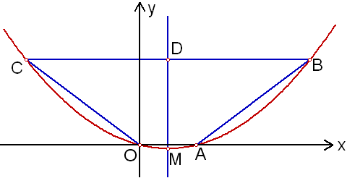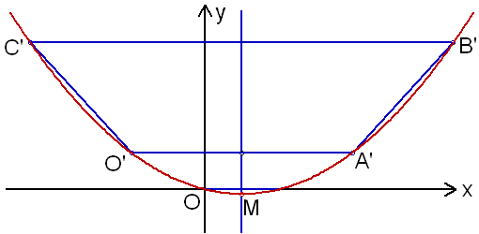

图1 图2
思路点拨
1．第（2）题用含S的代数式表示x₂－x₁，我们反其道而行之，用x₁，x₂表示S．再注意平移过程中梯形的高保持不变，即y₂－y₁＝3．通过代数变形就可以了．
2．第（3）题最大的障碍在于画示意图，在没有计算结果的情况下，无法画出准确的位置关系，因此本题的策略是先假设，再说理计算，后验证．
3．第（3）题的示意图，不变的关系是：直线AB与x轴的夹角不变，直线AB与抛物线的对称轴的夹角不变．变化的直线PQ的斜率，因此假设直线PQ与AB的交点G在x轴的下方，或者假设交点G在x轴的上方．
满分解答
（1）抛物线的对称轴为直线，解析式为，顶点为M（1，）．
（2） 梯形O₁A₁B₁C₁的面积，由此得到．由于，所以．整理，得．因此得到．
当S=36时， 解得 此时点A₁的坐标为（6，3）．
（3）设直线AB与PQ交于点G，直线AB与抛物线的对称轴交于点E，直线PQ与x轴交于点F，那么要探求相似的△GAF与△GQE，有一个公共角∠G．
在△GEQ中，∠GEQ是直线AB与抛物线对称轴的夹角，为定值．
在△GAF中，∠GAF是直线AB与x轴的夹角，也为定值，而且∠GEQ≠∠GAF．
因此只存在∠GQE＝∠GAF的可能，△GQE∽△GAF．这时∠GAF＝∠GQE＝∠PQD．
由于，，所以．解得．
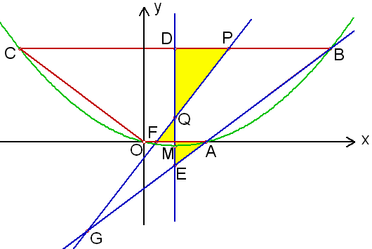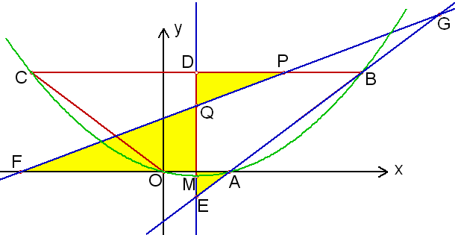

图3 图4
考点伸展
第（3）题是否存在点G在x轴上方的情况？如图4，假如存在，说理过程相同，求得的t的值也是相同的．事实上，图3和图4都是假设存在的示意图，实际的图形更接近图3．
例6 2010年上海市宝山区中考模拟第24题
如图1，已知点A (-2，4) 和点B (1，0)都在抛物线上．
（1）求m、n；
（2）向右平移上述抛物线，记平移后点A的对应点为A′，点B的对应点为B′，若四边形A A′B′B为菱形，求平移后抛物线的表达式；
（3）记平移后抛物线的对称轴与直线AB′ 的交点为C，试在x轴上找一个点D，使得以点B′、C、D为顶点的三角形与△ABC相似．
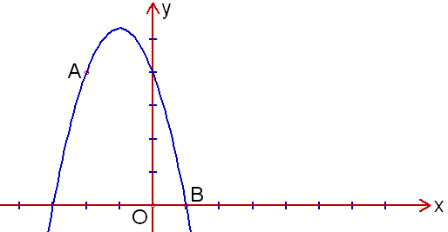
图1
思路点拨
1．点A与点B的坐标在3个题目中处处用到，各具特色．第（1）题用在待定系数法中；第（2）题用来计算平移的距离；第（3）题用来求点B′ 的坐标、AC和B′C的长．
2．抛物线左右平移，变化的是对称轴，开口和形状都不变．
3．探求△ABC与△B′CD相似，根据菱形的性质，∠BAC＝∠CB′D，因此按照夹角的两边对应成比例，分两种情况讨论．
满分解答
(1) 因为点A (-2，4) 和点B (1，0)都在抛物线上，所以 解得，．
(2)如图2，由点A (-2，4) 和点B (1，0)，可得AB＝5．因为四边形A A′B′B为菱形，所以A A′＝B′B＝ AB＝5．因为$y=−\frac{4}{3}x^{2}−\frac{8}{3}x+4$，所以原抛物线的对称轴x＝－1向右平移5个单位后，对应的直线为x＝4．
因此平移后的抛物线的解析式为$y^{,}=−\frac{4}{3}{\left(x−4\right)}^{2}+\frac{\text{16}}{3}$．
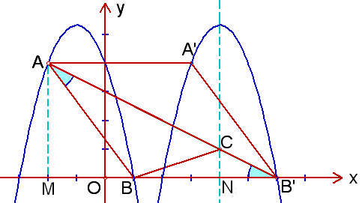

图2
(3) 由点A (-2，4) 和点B′ (6，0)，可得A B′＝．
如图2，由AM//CN，可得，即．解得．所以．根据菱形的性质，在△ABC与△B′CD中，∠BAC＝∠CB′D．
①如图3，当时，，解得．此时OD＝3，点D的坐标为（3，0）．
②如图4，当时，，解得．此时OD＝，点D的坐标为（，0）．
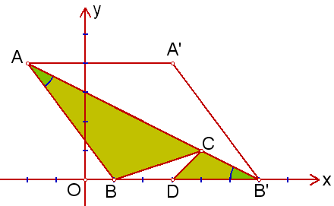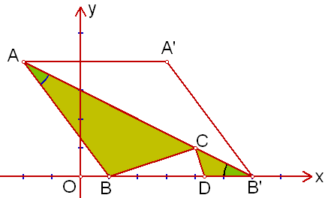

图3 图4
考点伸展
在本题情境下，我们还可以探求△B′CD与△AB B′相似，其实这是有公共底角的两个等腰三角形，容易想象，存在两种情况．
我们也可以讨论△B′CD与△CB B′相似，这两个三角形有一组公共角∠B，根据对应边成比例，分两种情况计算．
例7 2009年临沂市中考第26题
如图1，抛物线经过点A(4，0)、B（1，0)、C（0，－2）三点．
（1）求此抛物线的解析式；
（2）P是抛物线上的一个动点，过P作PM⊥x轴，垂足为M，是否存在点P，使得以A、P、M为顶点的三角形与△OAC相似？若存在，请求出符合条件的 点P的坐标；若不存在，请说明理由；
（3）在直线AC上方的抛物线是有一点D，使得△DCA的面积最大，求出点D的坐标．
,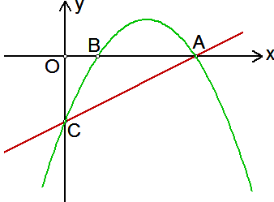

图1
思路点拨
1．已知抛物线与x轴的两个交点，用待定系数法求解析式时，设交点式比较简便．
2．数形结合，用解析式表示图象上点的坐标，用点的坐标表示线段的长．
3．按照两条直角边对应成比例，分两种情况列方程．
4．把△DCA可以分割为共底的两个三角形，高的和等于OA．
满分解答
（1）因为抛物线与x轴交于A(4，0)、B（1，0)两点，设抛物线的解析式为$y=a(x−1)(x−4)$，代入点C的 坐标（0，－2），解得$a=−\frac{1}{2}$．所以抛物线的解析式为$y=−\frac{1}{2}(x−1)(x−4)=−\frac{1}{2}x^{2}+\frac{5}{2}x−2$．
（2）设点P的坐标为$(x,−\frac{1}{2}(x−1)(x−4))$．
①如图2，当点P在x轴上方时，1＜x＜4，$\text{PM}=−\frac{1}{2}(x−1)(x−4)$，$\text{AM}=4−x$．
如果$\frac{\text{AM}}{\text{PM}}=\frac{\text{AO}}{\text{CO}}=2$，那么$\frac{−\frac{1}{2}(x−1)(x−4)}{4−x}=2$．解得$x=5$不合题意．
如果$\frac{\text{AM}}{\text{PM}}=\frac{\text{AO}}{\text{CO}}=\frac{1}{2}$，那么$\frac{−\frac{1}{2}(x−1)(x−4)}{4−x}=\frac{1}{2}$．解得$x=2$．
此时点P的坐标为（2，1）．
②如图3，当点P在点A的右侧时，x＞4，$\text{PM}=\frac{1}{2}(x−1)(x−4)$，$\text{AM}=x−4$．
解方程$\frac{\frac{1}{2}(x−1)(x−4)}{x−4}=2$，得$x=5$．此时点P的坐标为$(5,−2)$．
解方程$\frac{\frac{1}{2}(x−1)(x−4)}{x−4}=\frac{1}{2}$，得$x=2$不合题意．
③如图4，当点P在点B的左侧时，x＜1，$\text{PM}=\frac{1}{2}(x−1)(x−4)$，$\text{AM}=4−x$．
解方程$\frac{\frac{1}{2}(x−1)(x−4)}{4−x}=2$，得$x=−3$．此时点P的坐标为$(−3,−\text{14})$．
解方程$\frac{\frac{1}{2}(x−1)(x−4)}{4−x}=\frac{1}{2}$，得$x=0$．此时点P与点O重合，不合题意．
综上所述，符合条件的 点P的坐标为（2，1）或$(−3,−\text{14})$或$(5,−2)$．
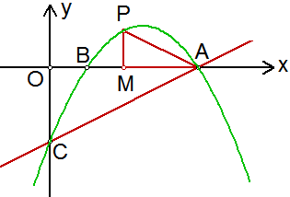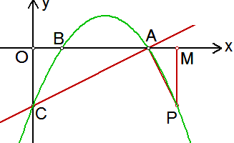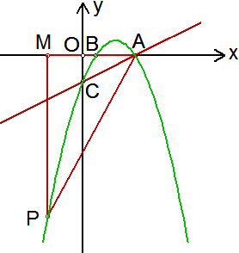

图2 图3 图4
（3）如图5，过点D作x轴的垂线交AC于E．直线AC的解析式为$y=\frac{1}{2}x−2$．
设点D的横坐标为m$(1<m<4)$，那么点D的坐标为$(m,−\frac{1}{2}m^{2}+\frac{5}{2}m−2)$，点E的坐标为$(m,\frac{1}{2}m−2)$．所以$\text{DE}=(−\frac{1}{2}m^{2}+\frac{5}{2}m−2)−(\frac{1}{2}m−2)$$=−\frac{1}{2}m^{2}+2m$．
因此$S_{Δ\text{DAC}}=\frac{1}{2}(−\frac{1}{2}m^{2}+2m)×4$$=−m^{2}+4m$$=−(m−2)^{2}+4$．
当$m=2$时，△DCA的面积最大，此时点D的坐标为（2，1）．
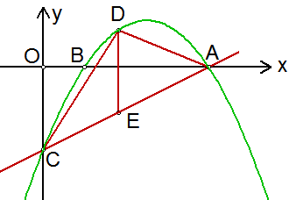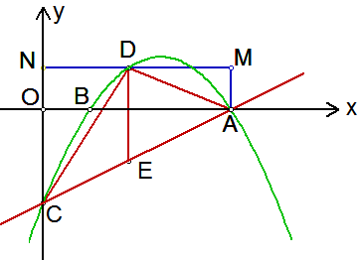

图5 图6
考点伸展
第（3）题也可以这样解：
如图6，过D点构造矩形OAMN，那么△DCA的面积等于直角梯形CAMN的面积减去△CDN和△ADM的面积．
设点D的横坐标为（m，n）$(1<m<4)$，那么
$S=\frac{1}{2}(2n+2)×4−\frac{1}{2}m(n+2)−\frac{1}{2}n(4−m)=−m+2n+4$．
由于$n=−\frac{1}{2}m^{2}+\frac{5}{2}m−2$，所以$S=−m^{2}+4m$．

